ЧАСТНОЕ ОБРАЗОВАТЕЛЬНОЕ УЧРЕЖДЕНИЕ ПРОФЕССИОНАЛЬНОГО ОБРАЗОВАНИЯ «СТАВРОПОЛЬСКИЙ МНОГОПРОФИЛЬНЫЙ КОЛЛЕДЖ»

МЕТОДИЧЕСКИЕ УКАЗАНИЯ
к практическим и лабораторным занятиям по дисциплине
«Химия»
для обучающихся по специальности

10.02.05 Обеспечение информационной безопасности автоматизированных систем, 38.02.07 Банковское дело, 54.02.01 Дизайн (по отраслям), 08.02.01 Строительство и эксплуатация зданий и сооружений, 09.02.07 Информационные системы и программирование, 40.02.02 Правоохранительная деятельность, 44.02.02 Преподавание в начальных классах, 43.02.16 Туризм и гостеприимство, 38.02.01 Экономика и бухгалтерский учет по отраслям, 43.02.17 Технология индустрии красоты, 42.02.01 Реклама.

Ставрополь, 2024 г.
Методические указания составлены в соответствии с Федеральным

государственным образовательным стандартом среднего общего образования и рабочей программой дисциплины «Химия». В методических указаниях представлен материал для проведения практических и лабораторных занятий по дисциплине.

Составитель: Смольникова В.В.

Рассмотрено на заседании методического объединения общеобразовательного цикла, протокол № 3 от «25» мая 2025 г.
Рекомендовано к использованию в учебном процессе Методическим советом СМК

.

Введение
В данных методических указаниях описаны методики выполнения лабораторных и практически работ по общей, неорганической и органической химии, дано краткое теоретическое введение к каждой теме, которое при самостоятельной подготовке поможет студентам выполнить эти работы. В приложении к указаниям приведены справочные таблицы, правила техники безопасности и мероприятия по оказанию первой помощи. Методические указания выполнены в соответствии с рабочей программой, составленной на основе государственного образовательного стандарта среднего (полного) общего образования по химии. В ней предусмотрено для СПО практические и лабораторные занятия.
Пособие поможет студентам совершенствовать практические умения и закрепить теоретические знания по дисциплине «Химия». Методические указания состоят из двух частей: первая посвящена практическим занятиям, а вторая - лабораторным работам по общей, неорганической химии и органической химии.

Результаты освоения дисциплины, подлежащие проверке

Код ОК, ПК, ЛР | Освоенные умения | Усвоенные знания
ОК 01 | Умения: распознавать задачу и/или проблему  в профессиональном и/или социальном контексте; анализировать задачу и/или проблему и выделять её составные части; определять этапы решения задачи; выявлять и эффективно искать информацию, необходимую для решения задачи и/или проблемы; составить план действия; определить необходимые ресурсы; владеть актуальными методами работы  в профессиональной и смежных сферах; реализовать составленный план; оценивать результат и последствия своих действий (самостоятельно или с помощью наставника) | Знания: актуальный профессиональный и социальный контекст, в котором приходится работать и жить; основные источники информации и ресурсы для решения задач и проблем  в профессиональном и/или социальном контексте; алгоритмы выполнения работ в профессиональной и смежных областях; методы работы  в профессиональной и смежных сферах; структура плана для решения задач; порядок оценки результатов решения задач профессиональной деятельности
ОК 2 | Умения: определять задачи для поиска информации; определять необходимые источники информации; планировать процесс поиска; структурировать получаемую информацию; выделять наиболее значимое в перечне информации; оценивать практическую значимость результатов поиска; оформлять результаты поиска | Знания: номенклатура информационных источников, применяемых в профессиональной деятельности; приемы структурирования информации; формат оформления результатов поиска информации
ОК 3 | Умения: определять актуальность нормативно-правовой документации в профессиональной деятельности; применять современную научную профессиональную терминологию; определять и выстраивать траектории профессионального развития и самообразования | Знания: содержание актуальной нормативно-правовой документации; современная научная  и профессиональная терминология; возможные траектории профессионального развития и самообразования
ОК 4 | Умения: организовывать работу коллектива  и команды; взаимодействовать с коллегами, руководством, клиентами в ходе профессиональной деятельности | Знания: психологические основы деятельности коллектива, психологические особенности личности; основы проектной деятельности
ОК 5 | Умения: грамотно излагать свои мысли и оформлять документы по профессиональной тематике на государственном языке, проявлять толерантность в рабочем коллективе | Знания: особенности социального и культурного контекста; правила оформления документов и построения устных сообщений
ОК 07 | Умения: соблюдать нормы экологической безопасности; определять направления ресурсосбережения в рамках профессиональной деятельности по специальности; эффективно действовать в чрезвычайных ситуациях | Знания: правила экологической безопасности при ведении профессиональной деятельности; основные ресурсы, задействованные в профессиональной деятельности; пути обеспечения ресурсосбережения; основные действия в чрезвычайных ситуациях

В методических указаниях к выполнению лабораторных работ описаны методики их выполнения, приведены контрольные вопросы, фиксирующие внимание студентов на наиболее важные этапы изучаемого материала. Контрольные вопросы составлены на основе личностно-ориентированного подхода в обучении.
В процессе выполнения лабораторных работ студенты должны наблюдать за ходом эксперимента, отмечать все его особенности (изменение цвета, тепловые эффекты, выпадение осадка, образование газообразных веществ). Результаты наблюдений записывают в тетради для лабораторных работ, поддерживаясь определенной последовательности:
- дата выполнения, название лабораторной работы;
- цель работы;
- краткие теоретические сведения, касающиеся данной работы;
- зарисовка схемы установки (выполняется карандашом);
- результаты опытов должны быть внесены в таблицу;
- выводы.

Практические занятия №1 Основные понятия и законы химии
Теоретический материал. Все вещества делятся на две основные группы — вещества простые и сложные. Если вещество образовано одинаковыми атомами, то его называют простым, если разными — сложным. Сложные вещества подразделяют на основные классы химических соединений и на неосновные. К основным классам химических соединений относятся оксиды, основания (гидроксиды), кислоты, соли. К неосновным относятся, например, пероксиды, галогенангидриды и многие другие;
Химические свойства проявляются в химических реакциях и характеризуют способность вещества взаимодействовать с другими веществами и превращаться в новые. О том, что химическая реакция происходит, судят по ряду признаков: выпадение или исчезновение осадка; изменение окраски; появление запаха; выделение газа; выделение тепла и света.
Первое учение о строении вещества — это атомно-молекулярное учение. Особое значение в развитии атомно-молекулярного учения имеют работы русского ученого М. В. Ломоносова. Сущность этого учения характеризуют четыре положения.
1. Все вещества состоят из молекул, атомов или ионов. Молекула является наименьшей частицей, которая сохраняет свойства данного химического соединения.
2. Молекулы находятся в постоянном движении. С повышением температуры скорость движения молекул увеличивается.
3. Молекулы различных веществ отличаются друг от друга массой, размером, составом, строением и химическими свойствами.
4. Молекулы могут состоять из атомов как одного элемента (простые вещества), так и разных элементов (сложные вещества). Существенное значение имеют число и взаимное расположение атомов в молекуле.
Молекулой называется мельчайшая частица вещества, обладающая определенной массой и всеми химическими свойствами этого вещества.
В химических реакциях молекулы делятся на составляющие их атомы. Атом химическим путем не может быть разложен на более мелкие частицы. Поэтому атомы можно рассматривать как предел химического деления. Мельчайшие химически неделимые частицы, из которых состоят молекулы, называют атомами.
Количество вещества v характеризуют числом атомов, молекул или других структурных единиц данного вещества. За единицу измерения количества вещества принят моль.
Моль — это количество вещества, которое содержит столько его структурных единиц, сколько атомов содержится в 12 г изотопа углерода 12С.
Вычислено, что в 12 г изотопа углерода 12С содержится 6,02 • 10*23 атомов. Например, гидроксид калия КОН количеством вещества 1 моль содержит 6,02 • 1023 молекул. Число 6,02 • 1023 названо числом Авогадро в честь итальянского ученого А.Авогадро, а число частиц 6,02 • 10*23, содержащихся в одном моле любого вещества, называют постоянной Авогадро.
Для расчета объема газа используют закон Авогадро и следствия из него. Закон Авогадро формулируется следующим образом: В равных объемах разных газов при одних и тех же условиях содержится одинаковое число молекул.
Для определения объема газообразных веществ используют молярный объем Vm.
Молярный объем газа — это отношение его объема к количеству вещества:
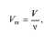
где V — объем, л; v — количество вещества, моль.
Молярный объем газов для всех газообразных веществ, взятых при нормальных условиях (н.у.), т.е. при температуре 273 К и давлении 101,325 кПа, равен 22,4 л/моль. Если газы занимают одинаковый объем, то любой газ количеством вещества 1 моль (н.у.) содержит одинаковое число молекул.
Закон сохранения массы веществ: Масса веществ, вступивших в реакцию, равна массе веществ, образующихся в результате реакции.
При химических реакциях изменяются вещества, т. е. одни молекулы превращаются в другие, но число атомов и их общая масса не изменяются. По уравнению реакции можно рассчитать, сколько нужно взять исходного вещества для получения строго определенного количества необходимого продукта, или узнать, сколько получится нового продукта из данного количества вещества.
Вопросы и задания к практическому занятию
- Дайте определение следующим понятиям: вещество, атом, молекула, изотоп химический элемент, моль, атомная масса, молекулярная масса.
- Перечислить основные положения атомно-молекулярного учения.
- Сформулируйте закон Авогадро. Что такое число Авогадро?
- Сформулируйте закон Ж. Пруста.
- Сформулируйте закон сохранения массы веществ.

Практические занятия №2 Современные представления о строении атома. Периодический закон и таблица Д.И. Менделеева.
Теоретический материал: Параграфы 1 и 2 учебник Габриелян О. С. Химия. 11 класс: базовый уровень / О. С Габриелян, И.Г Остроумов., С.А. Сладков — Издательство «Просвещение» Санкт-Петербург : Лань, 2023. — 317 с. — ISBN 978-5-09-103623-7
Вопросы и задания к практическому занятию
Стр 9 № 1, 3, 4
Стр 13 № 1, 2, 3, 5, 6

Практические занятия №3 Дисперсные системы. Растворы. Способы выражения концентрации растворов. Решение задач (Профессионально-ориентированное содержание).
Теоретический материал: Параграф 9 учебник Габриелян О. С. Химия. 11 класс: базовый уровень / О. С Габриелян, И.Г Остроумов., С.А. Сладков — Издательство «Просвещение» Санкт-Петербург : Лань, 2023. — 317 с. — ISBN 978-5-09-103623-7
Вопросы и задания к практическому занятию
Стр 49 № 1, 2, 6

Практические занятия №4 Химические свойства, способы получения и применения металлов и неметаллов. Решение задач. (Профессионально-ориентированное содержание)
Теоретический материал: Параграфы 16 и 17 учебник Габриелян О. С. Химия. 11 класс: базовый уровень / О. С Габриелян, И.Г Остроумов., С.А. Сладков — Издательство «Просвещение» Санкт-Петербург : Лань, 2023. — 317 с. — ISBN 978-5-09-103623-7
Вопросы и задания к практическому занятию
Стр 93 № 1, 2, 3, 5, 6
Стр. 95 № 1, 2, 4, 5

Практические занятия №5 Химические свойства, способы получения и применения кислот и оснований, солей и оксидов. Генетическая связь между классами химических соединений. Решение задач. (Профессионально-ориентированное содержание).
Теоретический материал: Параграфы 19 и 20 учебник Габриелян О. С. Химия. 11 класс: базовый уровень / О. С Габриелян, И.Г Остроумов., С.А. Сладков — Издательство «Просвещение» Санкт-Петербург : Лань, 2023. — 317 с. — ISBN 978-5-09-103623-7

Практические занятия № 6 Предмет органической химии. органических соединений А. М. Бутлерова.
Теоретический материал: Параграфы 1 и 2 учебник Габриелян О. С. Химия. 10 класс: базовый уровень / О. С Габриелян, И.Г Остроумов., С.А. Сладков — Издательство «Просвещение» Санкт-Петербург : Лань, 2023. — 324 с. — ISBN 978-5-09-103623-7
Вопросы и задания к практическому занятию
Стр. 10 № 1, 2, 3, 4
Стр. 15 № 1, 2, 3, 4

Практические занятия № 7. Химические свойства, номенклатура, способы получения и применения предельных углеводородов.
Теоретический материал: Параграф 3 учебник Габриелян О. С. Химия. 10 класс: базовый уровень / О. С Габриелян, И.Г Остроумов., С.А. Сладков — Издательство «Просвещение» Санкт-Петербург : Лань, 2023. — 324 с. — ISBN 978-5-09-103623-7
Вопросы и задания к практическому занятию
Стр. 15 № 1, 2, 3, 4

Практические занятия № 8. Химические свойства, способы получения и применения непредельных и ароматических углеводородов.
Теоретический материал: Параграф 4, 5, 6 учебник Габриелян О. С. Химия. 10 класс: базовый уровень / О. С Габриелян, И.Г Остроумов., С.А. Сладков — Издательство «Просвещение» Санкт-Петербург : Лань, 2023. — 324 с. — ISBN 978-5-09-103623-7
Вопросы и задания к практическому занятию
Стр. 30 № 1, 2, 4, 5
Стр. 34 № 1, 2,3, 4
Стр. 39 № 1, 3, 4, 6

Практические занятия № 9. Гомологический ряд, химические свойства, способы получения и применения спиртов и фенолов.
Теоретический материал: Параграфы 11, 12 учебник Габриелян О. С. Химия. 10 класс: базовый уровень / О. С Габриелян, И.Г Остроумов., С.А. Сладков — Издательство «Просвещение» Санкт-Петербург : Лань, 2023. — 324 с. — ISBN 978-5-09-103623-7
Вопросы и задания к практическому занятию
Стр. 62 № 1, 2, 3, 6
Стр. 69 № 1, 2, 3, 4

Практические занятия №10. Химические свойства, способы получения и применения альдегидов, кетонов и карбоновых кислот.
Теоретический материал: Параграф 14 и 15 учебник Габриелян О. С. Химия. 10 класс: базовый уровень / О. С Габриелян, И.Г Остроумов., С.А. Сладков — Издательство «Просвещение» Санкт-Петербург : Лань, 2023. — 324 с. — ISBN 978-5-09-103623-7
Вопросы и задания к практическому занятию
Стр. 62 № 1, 2, 3, 6
Стр. 80 № 1, 2, 4, 7

Практические занятия №11 Химические свойства, способы получения и применения сложных эфиров. Жиры. Углеводы.
Теоретический материал: Параграф 16, 17 и 18 учебник Габриелян О. С. Химия. 10 класс: базовый уровень / О. С Габриелян, И.Г Остроумов., С.А. Сладков — Издательство «Просвещение» Санкт-Петербург : Лань, 2023. — 324 с. — ISBN 978-5-09-103623-7
Габриелян О. С. Химия. 11 класс: базовый уровень / О. С Габриелян, И.Г Остроумов., С.А. Сладков — Издательство «Просвещение» Санкт-Петербург : Лань, 2023. — 317 с. — ISBN 978-5-09-103623-7
Вопросы и задания к практическому занятию
Стр 86. № 1, 2, 3, 5
Стр. 93 № 1, 2, 3, 5
Стр. 103 № 1, 2, 3, 4

Лабораторные занятия №1 Свойства неорганических веществ. Разделение смесей и очистка веществ
Тест по техники безопасности.
- При проведении этой работы вы будете пользоваться электроприборами. Что в первую очередь должен сделать учащийся если обнаружит неисправность электро- прибора?
А) по окончанию работы доложить об этом учителю;
Б) попытаться устранить неисправность самому;
В) работу прекратить и сообщить учителю;
Г) работать, не обращая внимания на неполадку;
2. Почему фильтрат в фарфоровой чашке не упаривают досуха?
А) чашка может разрушиться;
Б) вещество расплавиться;
В) фильтрат всегда выпаривается досуха;
Г) после этого чашка трудно отмывается;
3. Почему возгонку йода нельзя проводить в толстостенном химическом стакане?
А) толстостенный стакан неустойчив к нагреванию;
Б) толстое стекло неустойчиво к действию агрессивных сред;
В) такой стакан неудобен в обращении, он тяжелый;
Г) такой стакан очень долго нагревается;
4. При выпаривании легко воспламеняющихся жидкостей можно?
А) нагревать смесь в фарфоровой чашке газовой горелкой;
Б) нагревать смесь в фарфоровой чашке на водяной бане, находящейся на плитке с открытой спиралью;
В) нагревать смесь в фарфоровой чашке на спиртовке;
Г) нагревать смесь в фарфоровой чашке на заранее нагретой водяной бане;
5. При взбалтывании смеси веществ в делительной воронке следует периодически открывать закрывающую её пробку…
А) для внимательного наблюдения за происходящими в делительной воронке процессами;
Б) для выравнивания давления в делительной воронке и окружающей среде;
В) чтобы по запаху определить момент окончания процесса;
Г) чтобы по окончании процесса было легче открыть делительную воронку;

Общие сведения.
В природе все вещества состоят из смесей. В отличие от чистого вещества, не имеет постоянного состава. Смеси делят на однородные и неоднородные.
Компонентом называется каждое вещество смеси. Примесь - это компонент, масса которого в десятки раз меньше массы других компонентов. Свойство каждого вещества в смеси сохраняется (при этом свойства атомов элементов, составляющих химические соединения не сохраняются).
Разделение смесей - процесс выделения чистых веществ из смесей. Разделяемые продукты имеют различные химические и физические свойства. Для разделения применяют: осаждение, электролиз, экстракцию, хроматографию, дистилляцию, зонную плавку и другие методы.
Кристаллиза́ция — процесс фазового перехода вещества из жидкого состояния в твёрдое кристаллическое с образованием кристаллов. Фазой называется однородная часть термодинамической системы отделённая от других частей системы(других фаз) поверхностью раздела, при переходе через которую химический состав, структура и свойства вещества изменяются скачками. Кристаллизация — это процесс выделения твёрдой фазы в виде кристаллов из растворов или расплавов, в химической промышленности процесс кристаллизации используется для получения веществ в чистом виде. Кристаллизация начинается при достижении некоторого предельного условия, например, переохлаждения жидкости или пересыщения пара, когда практически мгновенно возникает множество мелких кристалликов — центров кристаллизации. Кристаллики растут, присоединяя атомы или молекулы из жидкости или пара. Рост граней кристалла происходит послойно, края незавершённых атомных слоев (ступени) при росте движутся вдоль грани. Зависимость скорости роста от условий кристаллизации приводит к разнообразию форм роста и структуры кристаллов (многогранные, пластинчатые, игольчатые, скелетные, дендритные и другие формы, карандашные структуры и т. д.).
Простая дистилляция — частичное испарение кипящей жидкой смеси путём непрерывного отвода и конденсации образовавшихся паров в холодильнике. Полученный конденсат называется дистиллятом, а неиспарившаяся жидкость — кубовым остатком.
Испаре́ние — процесс перехода вещества из жидкого состояния в газообразное (пар). Процесс испарения является обратным процессу конденсации (переход из парообразного состояния в жидкое. Испарение(парообразование), переход вещества из конденсированной (твердой или жидкой) фазы в газообразную (пар); фазовый переход первого рода.
Экстра́кция (от лат. Extraho — извлекаю) — метод извлечения вещества из раствора или сухой смеси с помощью подходящего растворителя (экстраге́нта). Для извлечения из раствора применяются растворители, не смешивающиеся с этим раствором, но в которых вещество растворяется лучше, чем в первом растворителе. Экстракция может быть разовой (однократной или многократной) или непрерывной (перколя́ция). Простейший способ экстракции из раствора — однократная или многократная промывка экстрагентом в делительной воронке. Делительная воронка представляет собой сосуд с пробкой и краном для слива нижнего слоя жидкости. Для непрерывной экстракции используются специальные аппараты — экстракторы, или перколяторы.
Цель: изучить методы разделения смесей, получить практические навыки использования различных методов разделения и очистки смесей веществ.
Оборудование и материалы: химические стаканы, шпатель, кусочки фарфора, колба-испаритель, водяной холодильник, водяная баня, песчаная баня, весы, делительная воронка, загрязненный раствор медного купороса, загрязненная вода, эмульсия масла, чистый бензин, фарфоровая чашка.

Порядок выполнения работы:
Откройте Виртуальную лабораторию химии. Выберите в меню раздел Свойства Неорганических веществ 1) Разделение смесей и очистка веществ.

Опыт 1. Разделение смеси растворимых и нерастворимых веществ (перекристаллизация медного купороса).
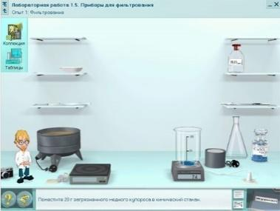
Используя шпатель, поместите 20 г. загрязнённого медного купороса CuSO₄ в химический стакан. Добавьте дистиллированную воду и включите электронагреватель. Наблюдайте за происходящими изменениями.
Соберите установку для горячего фильтрования как показано на схеме. Отфильтруйте горячий раствор медного купороса в колбу-приемник.
Взвесьте чашку, запишите массу пустой чашки в таблицу.
Перелейте фильтрат в чашку и упарьте его на песчаной бане до появления кристаллов. Взвесьте очищенный медный купорос. Рассчитайте массовую долю примесей в медном купоросе. Занесите результаты в таблицу.
Масса пустой чашки | Масса очищенного медного купороса | Массовая доля примесей

Опыт 2. Очистка жидкостей от неперегоняющихся примесей (получение дистиллированной воды).
Зарисуйте установку для перегонки. В колбу-испаритель прилейте загрязненную воду и шпателем внесите несколько кусочков фарфора для равномерного кипения смеси.
Соберите установку для перегонки жидкостей. Включите подачу холодной воды в водяной холодильник. Нагрейте воду в колбе-испарителе до кипения и поддерживайте равномерное кипение жидкости. Что вы наблюдаете?

Опыт 3. Разделение смесей экстрагированием, отстаиванием и выпариванием.
Внимание: работу проводить в вытяжном шкафу за защитным стеклом.
В делительную воронку налейте эмульсию масла в воде. К эмульсии прилейте равный объем чистого бензина. Хорошо взболтайте смесь, периодически открывая делительную воронку. Дайте смеси отстояться. Что вы наблюдаете?
Открыв кран, слейте в химический стакан нижний (водный) слой, верхний слой перелейте в фарфоровую чашку так, чтобы в нее не попали капельки воды.
Опустив защитное стекло, поставьте фарфоровую чашку на водяную баню, чтобы ускорить испарение бензина – растворителя.

Вопросы итогового контроля:

- Дайте определение понятиям: вещество, простое вещество, сложное вещество, смесь, компонент, раствор.
- Признаки истинного раствора.
- Классификация растворов. Поясните какой раствор является насыщенным, пересыщенным, ненасыщенным.
- Какие способы выражения концентрации раствора вы знаете? Приведите формулы.
- Что происходит при нагревании и кипении загрязненной воды в колбе испарителе? С какой цель может применяться данный процесс на практике?
- Что происходит при отстаивании эмульсии масла и чистого бензина? С какой цель может применяться данный процесс на практике?
- Распределите перечисленные вещества по группам:
Простые вещества | Сложные вещества | Смеси
Медь, молоко, кислород, железо, минеральная вода, гранит, сахар, поваренная соль, воздух.
- Составьте план разделения смеси, состоящей из поваренной соли и случайно попавших в нее частиц древесного угля.
Выпаривание, прокаливание, фильтрование, перемешивание, растворение в воде, притягивание магнитом, возгонка, экстракция.

По окончании работы сформулируйте Вывод, основываясь на результатах проделанных опытов. Оформите отчет о проделанной работе.

Лабораторные занятия №2 Скорость химической реакции
Общие сведения.
Скорость химической реакции — изменение концентрации реагирующих веществ в единицу времени. Скорость реакции зависит от природы реагирующих веществ, концентрации реагентов, площади соприкосновения реагирующих веществ, температуры, присутствия катализатора, в случае наличия газообразных реагентов — от давления.
Цель: изучить влияние различных факторов на скорость протекания химической реакции.
Оборудование и материалы: химические стаканы, шпатель, кусочки фарфора, колба-испаритель, водяной холодильник, водяная баня, песчаная баня, весы, делительная воронка, загрязненный раствор медного купороса, загрязненная вода, эмульсия масла, чистый бензин, фарфоровая чашка.

Порядок выполнения работы:

Откройте Виртуальную лабораторию химии. Выберите в меню раздел свойства неорганических веществ лабораторную работу Скорость химической реакции.

Опыт № 1. Зависимость скорости реакции от катализатора
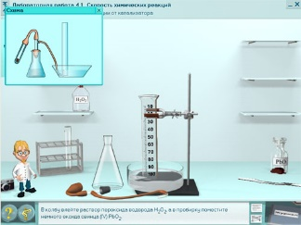
Соберите прибор, изображенный на рисунке. В стеклянную ванну и мерный цилиндр прилейте воду, в колбу Вюрца - раствор пероксида водорода, в маленькую пробирку - сухой оксид свинца. Обратите внимание на то, что скорость разложения пероксида водорода при данных условиях чрезвычайно мала. Переведите пробирку в вертикальное положение, одновременно включив секундомер. Отмечайте объем кислорода, выделяющийся через каждые 10 сек. Какие функции выполняет оксид свинца (IV) в этой реакции? Результаты эксперимента оформите в лабораторном журнале.

Опыт № 2. Зависимость скорости реакции от температуры реагентов
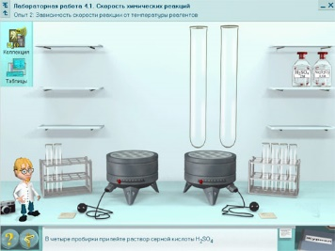
В четыре пробирки прилейте раствор серной кислоты. В другие четыре пробирки прилейте раствор тиосульфата натрия. На одну водяную баню поместите пробирки с серной кислотой, а на другую водяную баню - пробирки с тиосульфатом натрия и доведите температуру жидкостей в них до 25°C. Возьмите по одной пробирке из каждого набора и слейте их содержимое. Повысим температуру водяной бани на 10°C. Возьмите опять по одной пробирке из каждого набора и слейте их содержимое. Отметьте в лабораторном журнале время появления мути при этой температуре. Повторите этот эксперимент при температурах 45 и 55°С. Обратите внимание на график зависимости скорости реакции от температуры. Определите температурный коэффициент скорости данной реакции. Определите скорость данной реакции, если температуру повысить от 40 до 80°С. Результаты эксперимента оформите в лабораторном журнале.

Опыт № 3. Зависимость скорости реакции от концентрации реагентов
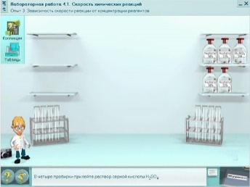
В четыре пробирки прилейте раствор серной кислоты. В другие четыре пробирки прилейте растворы тиосульфатата натрия, соответственно, 25, 20, 15 и 10% концентрации. Возьмите по одной пробирке из каждого набора и слейте их содержимое. Проделайте аналогичные опыты с другими растворами тиосульфата натрия. Обратите внимание на график зависимости между скоростью реакции и концентрацией раствора тиосульфата натрия. Результаты эксперимента оформите в лабораторном журнале.

Опыт № 4 Зависимость скорости реакции от поверхности соприкосновения реагентов
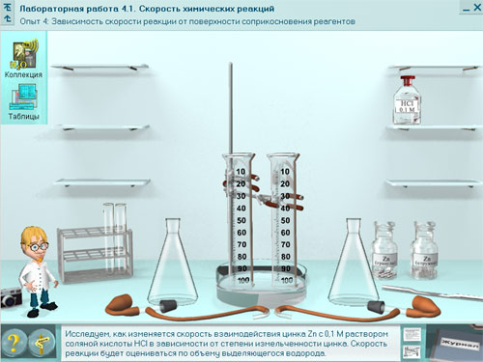
Исследуем, как изменяется скорость взаимодействия цинка с раствором соляной кислоты в зависимости от степени измельченности цинка. Скорость реакции будет оцениваться по объему выделяющегося водорода. В одну колбу положите гранулу цинка, в другую – измельченный цинк. В пробирки прилейте раствор соляной кислоты. Соберите установку, изображенную на рисунке. К цинку в приборах одновременно прилейте соляной кислоты. Обратите внимание на график зависимости между скоростью реакции и поверхностью соприкосновения реагентов. Результаты эксперимента занесите в лабораторный журнал.

Вопросы к итоговому контролю
- Что такое скорость химической реакции?
- Напишите формулу для определения скорости химической реакции. Объясните значение условных обозначений.
- Какие факторы оказывают влияние на скорость химической реакции?
- Что такое катализатор? Что такое ингибитор?
- Приведите примеры химических реакций и объясните какие факторы будут влиять на скорость их протекания.

По окончании работы сформулируйте Вывод, основываясь на результатах проделанных опытов. Оформите отчет о проделанной работе.

Лабораторные занятия № 3 Щелочные и щелочноземельные металлы и из соединения.
Общие сведения.
Щелочные металлы расположены в главной подгруппе первой группы периодической системы химических элементов Д.И. Менделеева. Это литий Li, натрий Na, калий K, цезий Cs, рубидий Rb и франций Fr.
Электронная конфигурация внешнего энергетического уровня щелочных металлов: ns1, на внешнем энергетическом уровне находится 1 s-электрон. Типичная степень окисления щелочных металлов в соединениях +1.
В ряду Li-Na-K-Rb-Cs-Fr, в соответствии с Периодическим законом, увеличивается атомный радиус, усиливаются металлические свойства, ослабевают неметаллические свойства, уменьшается электроотрицательность.
Все щелочные металлы — вещества мягкие, серебристого цвета. Свежесрезанная поверхность их обладает характерным блеском, обладают высокой тепло- и электропроводимостью. Кипят и плавятся при низких температурах, имеют низкую плотность.
Качественная реакция на щелочные металлы — окрашивание пламени солями щелочных металлов. Это сильные восстановители, реагируют со всеми неметаллами:
- с галогенами с образованием галогенидов;
- с серой с образованием сульфидов, с фосфором и водородом – образуются фосфиды и гидриды;
- с азотом с образованием нитридов, причем литий реагирует при комнатной температуре с образованием нитрида, а остальные щелочные металлы реагируют с азотом при нагревании;
- с углеродом с образованием карбидов;
- с кислородом каждый щелочной металл проявляет свою индивидуальность: при горении на воздухе литий образует оксид, натрий – преимущественно пероксид, калий и остальные металлы – надпероксид. Цезий самовозгорается на воздухе, поэтому его хранят в запаянных ампулах.
4Li + O2 = 2Li2O
2Na + O2 = Na2O2
K + O2 = KO2
Щелочные металлы активно взаимодействуют с водой и солями, с образованием щелочи и водорода. Щелочные металлы никогда не принимают отрицательных степеней окисления, они одновалентны, проявляют постоянную степень окисления +1 .
Цель: изучить качественные реакции на щелочные металлы; изучить химические свойства щелочных металлов.
Оборудование и материалы: химические стаканы, шпатель, кусочки фарфора, колба-испаритель, водяной холодильник, водяная баня, песчаная баня, весы, делительная воронка, загрязненный раствор медного купороса, загрязненная вода, эмульсия масла, чистый бензин, фарфоровая чашка.

Порядок выполнения работы:
Откройте Виртуальную лабораторию химии. Выберите в меню раздел свойства неорганических веществ лабораторную работу Щелочные и щелочноземельные металлы и их соединения.
Опыт №1. Горение щелочных и щелочноземельных металлов на воздухе.
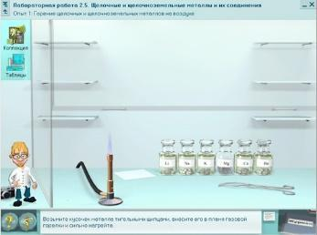
Внимание: работу проводить в вытяжном шкафу за защитным стеклом. Возьмите кусочек металла тигельными щипцами, внесите его в пламя газовой горелки и сильно нагрейте. Наблюдайте воспламенение металла и его горение. Результаты эксперимента оформите в лабораторном журнале. Проделайте аналогичные опыты с остальными металлами, отметьте цвет пламени при их сгорании. Примечание. Щелочные металлы хранятся в специальной таре. В данном случае склянки с металлами уже приготовлены для опыта.

Опыт № 2. Взаимодействие щелочных и щелочноземельных металлов с водой.
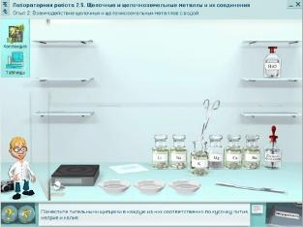
Внимание: работу проводить в вытяжном шкафу за защитным стеклом. В три фарфоровые чашки прилейте воду. Поместите тигельными щипцами в каждую из них, соответственно, по кусочку лития, натрия и калия. Испытайте фенолфталеином все полученные растворы. Результаты экспериментов оформите в лабораторном журнале. Повторите эксперимент с магнием, кальцием и барием.
Опыт № 3. Взаимодействие оксидов щелочных. и щелочноземельных металлов с водой и кислотами.
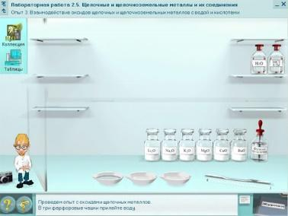
Внимание: работу проводить в вытяжном шкафу за защитным стеклом. В шесть фарфоровых чашек прилейте воду. Затем добавьте по 1 шпателю соответствующего оксида. Испытайте индикатором (фенолфталеин) полученные растворы. Результаты экспериментов оформите в лабораторном журнале. Повторите опыт, заменив воду 0,1М раствором соляной кислоты.

Опыт №4. Взаимодействие гидроксидов щелочных и щелочноземельных металлов с кислотами.
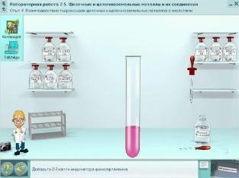
В пробирку прилейте исследуемую щелочь. Добавьте 2-3 капли индикатора фенолфталеина. Прибавляйте по каплям раствор кислоты до исчезновения малиновой окраски. Результаты экспериментов оформите в лабораторном журнале. Повторите эксперимент с другими растворами кислот и щелочей.

Вопросы к итоговому контролю
- Какие металлы относят к щелочным? В какой группе Таблицы Д.И. Менделеева находятся щелочные металлы?
- Напишите электронные формулы для щелочных металлов.
- Охарактеризуйте физические свойства щелочных металлов.
- Какая реакция является качественной на щелочные металлы?
- Какие вещества образуются при взаимодействии щелочных металлов с кислородом? Напишите уравнения реакций.
- Какие вещества образуются при взаимодействии щелочных металлов с водой? Напишите уравнения реакций.
- Какие вещества образуются при взаимодействии щелочных металлов с с водородом и азотом? Напишите уравнения реакций.

По окончании работы сформулируйте Вывод, основываясь на результатах проделанных опытов. Оформите отчет о проделанной работе.

Лабораторные занятия № 4 Свойства кислот и оснований
Общие сведения.
Кислоты – сложные вещества, которые при взаимодействии с водой образуют в качестве катионов только ионы Н+ (или Н3О+).
В водных растворах кислоты диссоциируют на катионы водорода Н+ и анионы кислотных остатков. При этом сильные кислоты диссоциируют почти полностью, а слабые кислоты диссоциируют частично. Например, соляная кислота диссоциирует почти полностью: HCl → H+ + Cl–
Многоосновные кислоты диссоциируют cтупенчато. Например, сернистая кислота диссоциирует в две ступени: H2SO3 ↔ H+ + HSO3– и далее HSO3– ↔ H+ + SO32–
Кислоты изменяют окраску индикатора. Водный раствор кислот окрашивает лакмус в красный цвет, метилоранж в красный цвет. Фенолфталеин не изменяет окраску в присутствии кислот.
Кислоты реагируют с основаниями и основными оксидами. С нерастворимыми основаниями и соответствующими им оксидами взаимодействуют только растворимые кислоты.
нерастворимое основание + растворимая кислота = соль + вода
основный оксид + растворимая кислота = соль + вода
Например, гидроксид меди (II) взаимодействует с растворимой бромоводородной кислотой: Cu(OH)2 + 2HBr → CuBr2 + 2H2O
С сильными основаниями (щелочами) и соответствующими им оксидами реагируют любые кислоты.
Щёлочи взаимодействуют с любыми кислотами — и сильными, и слабыми. При этом образуются средняя соль и вода. Эти реакции называются реакциями нейтрализации.
щёлочь(избыток)+ кислота = средняя соль + вода
Кислоты реагируют и с нерастворимыми солями. При этом более сильные кислоты вытесняют менее сильные кислоты из солей. Например, карбонат кальция (соль угольной кислоты), реагирует с соляной кислотой: CaCO3 + 2HCl → CaCl2 + H2O + CO2
Кислоты взаимодействуют с металлами. При этом протекает окислительно-восстановительная реакция. Однако минеральные кислоты и кислоты-окислители взаимодействуют по-разному.
К минеральным кислотам относятся соляная кислота HCl, разбавленная серная кислота H2SO4, фосфорная кислота H3PO4, плавиковая кислота HF, бромоводородная HBr и йодоводородная кислоты HI и др. Такие кислоты взаимодействуют только с металлами, расположенными в ряду активности до водорода. При взаимодействии минеральных кислот с металлами образуются соль и водород:
минеральная кислота + металл = соль + H2↑
Например, железо взаимодействует с соляной кислотой с образованием хлорида железа (II): Fe + 2H+Cl → Fe+2Cl2 + H20
Основания (гидроксиды) — это сложные вещества, которые состоят из катиона металла и гидроксильной группы (OH). Общая формула оснований: Me(OH)n, где Me — химический символ металла, n — индекс, который зависит от степени окисления металла.
Основания при обычных условиях — это твердые кристаллические вещества без запаха, нелетучие, чаще всего белого цвета. Растворы щелочей изменяют окраску индикатора.
Щелочи вступают в реакцию с любыми кислотными оксидами. Нерастворимые основания взаимодействуют только с кислотными оксидами, которые соответствуют сильным кислотам.
Кислотный оксид + основание = соль + вода
Например: N2O5 + 2NaOH = 2NaNO3 + H2O
Щелочи вступают в реакцию со всеми кислотами. Нерастворимые основания могут взаимодействовать только с сильными кислотами.
Основание + кислота = соль + вода
Например: Ba(OH)2 + 2HNO3 = Ba(NO3)2 + 2H2O
Взаимодействие основания с кислотой называют реакцией нейтрализации — это частный случай реакции обмена.
Основания взаимодействуют с растворимыми солями по обменному механизму. В результате такой реакции должен выделиться осадок или газ (CO2, SO2, NH3).
Основание + соль = другое основание + другая соль
Например: KOH + MgSO4 = Mg(OH)2↓ + K2SO4
При нагревании нерастворимые основания разлагаются на соответствующий оксид (степень окисления металла остается неизменной) и воду.

Цель: изучить основные химические свойства кислот и оснований.
Оборудование и материалы: химические стаканы, шпатель, кусочки фарфора, колба-испаритель, водяной холодильник, водяная баня, песчаная баня, весы, делительная воронка, загрязненный раствор медного купороса, загрязненная вода, эмульсия масла, чистый бензин, фарфоровая чашка.
Порядок выполнения работы:
Откройте Виртуальную лабораторию химии. Выберите в меню раздел свойства неорганических веществ лабораторную работу Свойства кислот и оснований.

Опыт №1. Взаимодействие кислот и растворимых в воде оснований с индикаторами
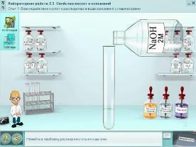
Налейте в пробирку раствор кислоты или щелочи. К раствору добавьте 2-3 капли индикатора. Наблюдайте характерное окрашивание индикатора. Повторите опыт с другими индикаторами и другими кислотами и щелочами. Составьте уравнения реакций в ионном виде. Результаты экспериментов оформите в лабораторном журнале.

Опыт № 2 Взаимодействие растворов кислот (HCl, H2SO4, H3PO4) и щелочей с металлами”.
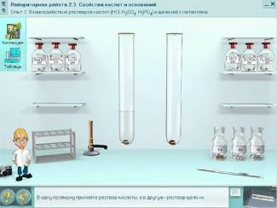
В две пробирки поместите по грануле металла (например, цинка). Учтите, что металлы, расположенные в ряду напряжений от Li до Ca, очень активно (со взрывом) взаимодействуют с кислотами. По этой причине такие реакции не проводят. В одну пробирку прилейте раствор кислоты, а в другую – раствор щелочи. Наблюдайте за протеканием реакций. Если реакция не идет, слегка подогрейте пробирку в пламени газовой горелки. Сравните положение металла в ряду напряжений металлов и их взаимодействие с кислотой или основанием. Повторите аналогичные опыты с другими металлами, кислотами и растворимыми в воде основаниями (щелочами). Напишите уравнения реакций в молекулярном виде, составьте краткие ионные уравнения. Результаты экспериментов оформите в лабораторном журнале.

Опыт № 3. Взаимодействие азотной кислоты с металлами
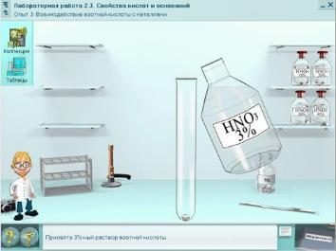
В пробирку положите гранулу магния. Прилейте 3% раствор азотной кислоты. Повторите опыт с 10%, 20%, 30% и 60% растворами азотной кислоты. Напишите уравнения реакций в молекулярном виде, составьте краткие ионные уравнения. Сделайте вывод. Результаты экспериментов оформите в лабораторном журнале.

Опыт № 4. Взаимодействие кислот и щелочей с оксидами металлов
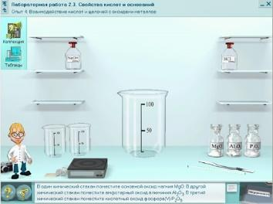
В три химических стакана поместите соответственно: основной, амфотерный и кислотный оксиды. Прилейте в каждый стакан концентрированной хлороводородной кислоты или концентрированного раствора щелочи и перемешайте смесь. Если реакция не идет или идет медленно, смесь следует подогреть. Оформите результаты эксперимента в лабораторном журнале.

Опыт № 5. Взаимодействие кислот с основаниями (реакция нейтрализации)
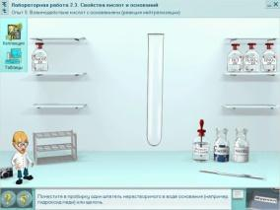
Поместите в пробирку один шпатель нерастворимого в воде основания (например, гидроксид меди) или щелочь. (Щелочь надо окрасить 2-3 каплями фенолфталеина).
Приливайте раствор кислоты, перемешивая смесь встряхиванием, до растворения осадка или обесцвечивания малиновой окраски фенолфталеина. Напишите уравнения реакций в молекулярном виде, составьте краткие ионные уравнения. Результаты экспериментов оформите в лабораторном журнале.
Опыт № 6. Взаимодействие кислот и щелочей с солями
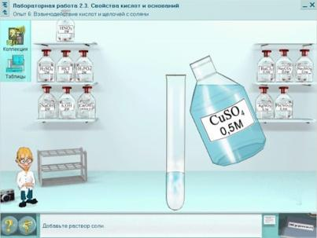
Прилейте в пробирку раствор исследуемой кислоты или щелочи. Добавьте раствор соли и перемешайте встряхиванием содержимое пробирки. Сверьте свои наблюдения с таблицей растворимости солей. Напишите уравнения реакций в молекулярном виде, составьте краткие ионные уравнения. Повторите опыт с другими реактивами. Результаты экспериментов оформите в лабораторном журнале.

Опыт № 7. Свойства амфотерных гидроксидов
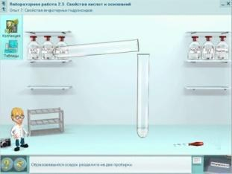
В пробирку прилейте растворимую соль алюминия. Осторожно по каплям, при перемешивании, добавьте разбавленный раствор гидроксида натрия до появления белого осадка. Образовавшийся осадок разделите на две пробирки. В первую прилейте раствор соляной кислоты, во вторую – концентрированный раствор щелочи. Перемешайте растворы. Результаты экспериментов оформите в лабораторном журнале.

Вопросы к итоговому контролю
- Дайте определение понятиям: кислота, основание. Приведите по 2 примера этих веществ.
- Приведите классификацию кислот.
- Приведите классификацию оснований.
- Охарактеризуйте химические свойства разбавленных кислот.
- Охарактеризуйте химические свойства оснований.
- Какие виды оснований существуют? Чем они отличаются? К какому виду оснований относится Zn(OH)2?
- Взаимодействуют ли основания с основными оксидами? Приведите примеры веществ, с которыми основания вступают в реакцию.
- Можно ли получить гидроксид алюминия с помощью взаимодействия алюминия с водой?

По окончании работы сформулируйте Вывод, основываясь на результатах проделанных опытов. Оформите отчет о проделанной работе.

Лабораторные занятия № 5 Свойства солей.
Общие сведения.
Солями называются сложные вещества формула молекулы которых, состоит из атомов металлов и кислотных остатков (иногда могут содержать водород). Например, NaCl – хлорид натрия, СаSO4 – сульфат кальция и т. д. Практически все соли являются ионными соединениями, поэтому в солях между собой связаны ионы кислотных остатков и ионы металла. Химические свойства солей определяются свойствами катионов и анионов, которые входят в их состав:
1. Некоторые соли разлагаются при прокаливании:
CaCO3 = CaO + CO2↑
2. Взаимодействуют с кислотами с образованием новой соли и новой кислоты. Для осуществление этой реакции необходимо, чтобы кислота была более сильная чем соль, на которую воздействует кислота:
2NaCl + H2 SO4 → Na2SO4 + 2HCl↑.
3. Взаимодействуют с основаниями, образуя новую соль и новое основание:
Ba(OH)2 + Mg SO4 → BaSO4↓ + Mg(OH)2.
4. Взаимодействуют друг с другом с образованием новых солей:
NaCl + AgNO3 → AgCl + NaNO3 .
5. Взаимодействуют с металлами, которые стоят в раду активности до металла, который входит в состав соли:
Fe + CuSO4 → FeSO4 + Cu↓.
Получение солей. Основные способы получения солей:
- Взаимодействие кислот с основаниями (реакция нейтрализации).
NaOH + HCl = NaCl + H2O хлорид натрия
- Взаимодействие кислот с металлами, основными оксидами и солями.
HCl + AgNO3 = AgCl↓ + HNO3
- Взаимодействие оснований с кислотными оксидами и солями.
- Взаимодействие основных оксидов с кислотными оксидами.
- Взаимодействие двух солей между собой.
Цель: изучить химические свойства солей.
Оборудование и материалы: химические стаканы, шпатель, кусочки фарфора, колба-испаритель, водяной холодильник, водяная баня, песчаная баня, весы, делительная воронка, загрязненный раствор медного купороса, загрязненная вода, эмульсия масла, чистый бензин, фарфоровая чашка.

Порядок выполнения работы:
Откройте Виртуальную лабораторию химии. Выберите в меню раздел свойства неорганических веществ лабораторную работу Свойства солей.

Опыт №1. Разложение солей при нагревании
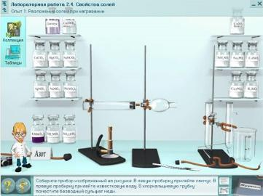
Соберите прибор, изображенный на рисунке. Поместите в стеклянную трубку исследуемую соль. Подсоедините трубку, подводящую азот, к прибору и сильно нагрейте исследуемую соль в пламени газовой горелки, одновременно продувая через нее слабый ток азота. Наблюдайте за изменениями, происходящими с исследуемой солью и с веществами в поглотительных приборах. По результатам наблюдений запишите уравнения реакций в молекулярном виде. Результаты экспериментов оформите в лабораторном журнале. Повторите опыт с другими солями.

Опыт №2. Взаимодействие растворов солей с металлами
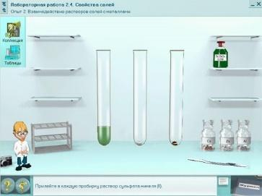
Поместите в три пробирки соответственно гранулы алюминия, цинка и меди. Прилейте в каждую пробирку раствор сульфата никеля (II). Через 1-2 минуты рассмотрите содержимое пробирок. Сопоставьте свои наблюдения с положением металлов в электрохимическом ряду напряжений металлов. Результаты экспериментов оформите в лабораторном журнале.

Опыт №3. “Взаимодействие растворов солей с кислотами и щелочами
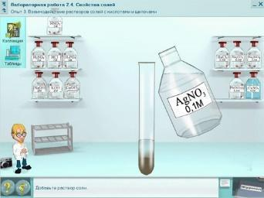
Прилейте в пробирку раствор исследуемой кислоты или щелочи. Добавьте раствор соли и перемешайте встряхиванием содержимое пробирки. Сверьте свои наблюдения с таблицей растворимости солей. Напишите уравнения реакций в молекулярном виде, составьте краткие ионные уравнения. Повторите опыт с другими реактивами. Результаты экспериментов оформите в лабораторном журнале.

Опыт №4. Взаимодействие растворов солей с солями
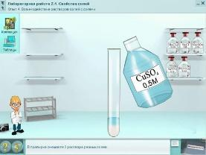
В пробирке смешайте 2 раствора разных солей. Сверьте свои наблюдения с таблицей растворимости солей. Повторите опыт с другими растворами солей. Результаты экспериментов оформите в лабораторном журнале.
Вопросы к итоговому контролю
- Дайте определение понятиям: соль, кислая соль, основная соль.
- Охарактеризуйте химические свойства солей
- Сформулируйте условия, при которых соли могут взаимодействовать с металлами. Приведите три примера?
- Каковы условия взаимодействия солей с кислотами? Приведите три примера.
- 1В каком случае соли могут реагировать между собой? Что при этом получается? Приведите уравнения трех реакций.
- Какие способы получения солей Вам известны? Приведите примеры.
- Как называются следующие соли: Na2SO4, KHSO4, FeOHCl2, ZnCl2, (CuOH)2SO2, KAl(SO4)2? К какому типу солей они относятся? Напишите уравнения реакций их получения нейтрализацией соответствующей кислоты основанием.
- Осуществите цепочку превращений:

По окончании работы сформулируйте Вывод, основываясь на результатах проделанных опытов. Оформите отчет о проделанной работе.

Лабораторные занятия № 6 Гидролиз солей.
Общие сведения.
Гидролиз (греч. hydor - вода и lysis - разрушение) - процесс расщепления молекул сложных химических веществ за счет реакции с молекулами воды.
Гидролиз солей может протекать: обратимо: только небольшая часть частиц исходного вещества гидролизуется и необратимо: практически все частицы исходного вещества гидролизуются.
Для оценки типа гидролиза необходимо рассмотреть соль, как продукт взаимодействия основания и кислоты. Любая соль состоит из остатка основания и кислоты. Например, NaCl - производное основания NaOH и кислоты HCl.
Если в состав соли входит остаток сильного основания и остаток сильной кислоты - гидролиза не происходит. Примеры: NaCl, KBr, CaSO4. Также гидролиза не происходит, если соль нерастворима (вне зависимости от того, чем она образована): AlPO4, FeSO3, CaSO3.
Если в состав соли входит остаток слабого основания и остаток сильной кислоты, то гидролиз идет по катиону. Помните, что гидролиз разрушает слабое, в данном случае - катион. Примеры: AlCl3, MgBr2, Cr2SO4, NH4NO3.
Катион NH4+ и его основание NH4OH, несмотря на растворимость, является слабым, поэтому гидролиз будет идти по катиону в соли NH4Cl. Замечу также, что Ca(OH)2 считается растворимым основанием, поэтому гидролиза соли CaCl2 не происходит.
Если в состав соли входит остаток сильного основания и остаток слабой кислоты, то гидролиз идет по аниону. Примеры: K3PO4, NaNO2, Ca(OCl)2, Ba(CH3COO)2, K2SiO3.
CH₃COONa + HOH ↔ CH₃COOH + NaOH
Если соль образована остатком слабого основания и слабой кислоты, то гидролиз идет и по катиону, и по аниону. Примеры: Mg(NO2)2, Al2S3, Cr2(SO3)3, CH3COONH4.
Среда раствора может быть нейтральной, кислой или щелочной. Определяется типом гидролиза.
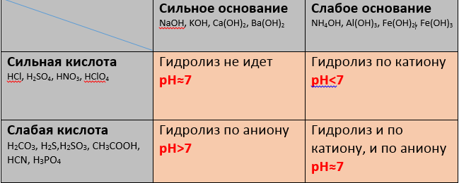

Необратимый гидролиз происходит, если при гидролизе выделяется газ, осадок или вода, т.е. вещества, которые при данных условиях не могут взаимодействовать между собой. Необратимый гидролиз является химической реакцией, т.к. реагирующие вещества взаимодействуют практически полностью.
Факторы, влияющие на степень гидролиза:
1.Температура. Гидролиз — эндотермическая реакция. Нагревание раствора приводит к интенсификации процесса.
2.Концентрация соли. Чем меньше концентрация соли, тем выше степень ее гидролиза. По этой причине для предотвращения нежелательного гидролиза хранить соли рекомендуется в концентрированном виде.
3. Добавление к реакционной смеси кислоты или щелочи. Изменяя концентрация одного из продуктов, можно смещать равновесие реакции гидролиза.

Цель: изучить теоретические основы гидролиза. Изучить влияние основных факторов на интенсивность и полноту протекания гидролиза.
Оборудование и материалы: химические стаканы, шпатель, кусочки фарфора, колба-испаритель, водяной холодильник, водяная баня, песчаная баня, весы, делительная воронка, загрязненный раствор медного купороса, загрязненная вода, эмульсия масла, чистый бензин, фарфоровая чашка.

Порядок выполнения работы:
Откройте Виртуальную лабораторию химии. Выберите в меню раздел свойства неорганических веществ лабораторную работу Гидролиз.

Опыт № 1. Первоначальные представления о гидролизе
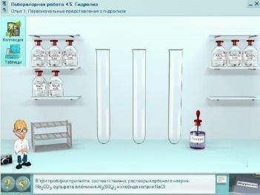
В три пробирки прилейте, соответственно, растворы карбоната натрия, сульфата алюминия и хлорида натрия. В каждую пробирку добавьте по 4-5 капель индикатора лакмуса фиолетового. Приведите три примера солей из набора, имеющих, по вашему мнению, щелочную, нейтральную и кислую среду раствора. Проверьте свои предположения экспериментально. Результаты экспериментов оформите в лабораторном журнале.

Опыт № 2. Влияние температуры на степень гидролиза. Обратимость гидролиза
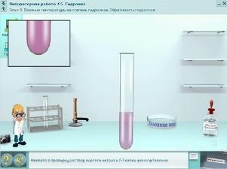
Налейте в пробирку раствор ацетата натрия и 2-3 капли фенолфталеина. Нагрейте раствор до кипения. Как изменяется цвет раствора в пробирке? Половину окрашенного раствора перелейте в другую пробирку и оставьте для сравнения. Оставшийся раствор охладите до 10оС. Результаты экспериментов оформите в лабораторном журнале.

Опыт № 3. Влияние разбавления на степень гидролиза”.
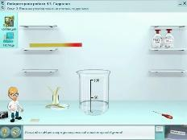
Прилейте в химический стакан раствор хлорида сурьмы (III) в воде. Испытайте рН раствора универсальной индикаторной бумагой. Добавляйте при помешивании в раствор по каплям дистиллированную воду. Результаты экспериментов оформите в лабораторном журнале.

Опыт № 4. Полный гидролиз”.
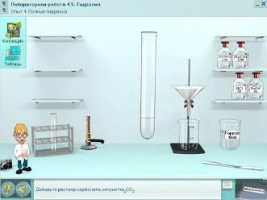
В пробирку прилейте сульфата алюминия. Добавьте раствор карбоната натрия. Нагрейте пробирку почти до кипения в пламени газовой горелки. Отфильтруйте полученный осадок, промойте его на фильтре горячей водой. Докажите опытным путем, что полученный осадок не является солью угольной кислоты. Результаты экспериментов оформите в лабораторном журнале.

Вопросы к итоговому контролю
- Дайте определение понятию гидролиз. Какие типы гидролиза вы знаете?
- В каких случаях гидролиз протекает необратимо?
- В каких случаях гидролиз не протекает?
- Объясните, какие образуются вещества и какая среда при гидролизе по аниону? Приведите примеры.
- Объясните, какие образуются вещества и какая среда при гидролизе по катиону? Приведите примеры.
- Объясните, какие образуются вещества и какая среда при гидролизе и по аниону и по катиону? Приведите примеры.
- В каких случаях наблюдается ступенчатый гидролиз?
- Какие факторы влияют на глубину протекания гидролиза?

По окончании работы сформулируйте Вывод, основываясь на результатах проделанных опытов. Оформите отчет о проделанной работе.

Лабораторные занятия №7. Предельные углеводороды.
Общие сведения.
Предельными (насыщенными) углеводородами называют углеводороды, в молекулах которых атомы углерода связаны между собой простой (одинарной) связью, а все остальные валентности насыщены атомами водорода.
Наиболее типичный представитель предельных углеводородов - метан СН4 широко распространен в природе, образуется при разложении растительных веществ без доступа воздуха. Он встречается в свободном состоянии в качестве природного газа или в растворенном состоянии в нефти в виде попутных нефтяных газов. Метан — газ без цвета и запаха, легче воздуха, плохо растворим в воде, горит слабосветящимся пламенем. С воздухом образует взрывчатую смесь, ядовит.
Химические свойства.
Метан, как и все представители этого ряда, обладает низкой реакционной способностью. На метан не действуют ни кислоты, ни щелочи. Он не способен к реакциям присоединения.
Метан проявляет следующие химические свойства:
1) метан легко реагирует с галогенами
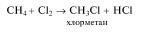
может и дальше идти замещение атомов водорода атомами галогена
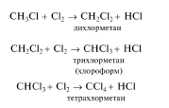
2) под действием водяного пара метан подвергается конверсии
3) в избытке кислорода сгорает до СО2 и Н2О
4) в результате пиролиза (нагревания при высокой температуре без доступа воздуха) метана в промышленности получают сажу:
5) при пропускании через метан электрического разряда образуется ацетилен:
Получение. Метан можно получить:
1) непосредственно из углерода и водорода на никелевом катализаторе при температуре 500 °C:
2) гидролизом карбида алюминия
3) сплавлением ацетата натрия с щелочам
Цель: изучить химические свойства предельных углеводородов на примере метана.
Оборудование и материалы: химические стаканы, шпатель, кусочки фарфора, колба-испаритель, водяной холодильник, водяная баня, песчаная баня, весы, делительная воронка, загрязненный раствор медного купороса, загрязненная вода, эмульсия масла, чистый бензин, фарфоровая чашка.

Порядок выполнения работы:
Откройте Виртуальную лабораторию химии. Выберите в меню раздел Свойства органических веществ лабораторную работу Предельные углеводороды.

Опыт № 1. Получение метана и его свойства
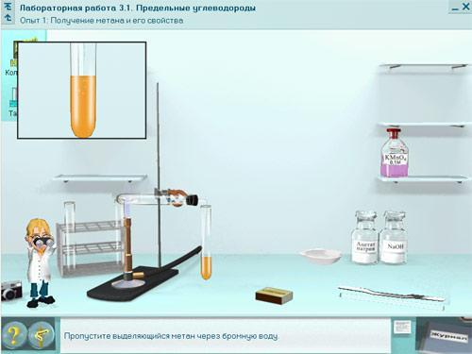
В фарфоровой чашке смешайте безводный ацетат натрия и прокаленный едкий натр. Поместите смесь в пробирку. Закройте пробирку пробкой с газоотводной трубкой и закрепите в лабораторном штативе с небольшим наклоном в сторону пробки. Cильно нагрейте смесь. Проверив выделяющийся метан на чистоту, подожгите его у конца газоотводной трубки. Пропустите выделяющийся метан через бромную воду и раствор перманганата калия. Результаты экспериментов оформите в лабораторном журнале.

Опыт №2. Отношение алканов к H2SO4(конц)
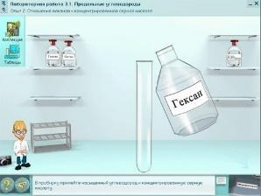
В пробирку прилейте насыщенный углеводород и концентрированную серную кислоту. Содержимое пробирки взбалтывайте в течении 2-3 минут. Результаты экспериментов оформите в лабораторном журнале.

Опыт № 2. Бромирование алканов
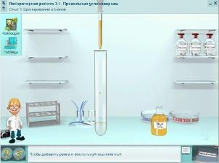
В пробирку прилейте насыщенный углеводород и добавьте несколько капель раствора брома в четыреххлористом углероде. Охладите пробирку, опустив ее в холодную воду, и перемешайте смесь встряхиванием. Затем пробирку опустите в горячую воду. Поднесите к отверстию пробирки влажную синюю лакмусовую бумажку. Что подтверждают ваши наблюдения? Результаты экспериментов оформите в лабораторном журнале

Вопросы к итоговому контролю
- Какие углеводороды называют предельными?
- Гомологический ряд алканов. Назовите первые 10 представителей гомологического ряда алканов.
- Что такое радикал? Перечислите названия первых четырех радикалов.
- Назовите правила Международного союза теоретической и прикладной химии, в соответствии с которыми необходимо называть углеводороды.
- Что такое изомер? Напишите все возможные изомеры гексана. Назовите их по международной номенклатуре.
- Охарактеризуйте химические свойства предельных углеводородов.
- Напишите уравнения реакций последовательного окисления метана бромом и назовите все бромпроизводные.
- Напишите уравнения реакций изомеризации. Назовите все вещества.
- Напишите уравнения термического разложения углеводородов. Назовите все вещества.
- Охарактеризуйте способы получения предельных углеводородов.

По окончании работы сформулируйте Вывод, основываясь на результатах проделанных опытов. Оформите отчет о проделанной работе.

Лабораторные занятия № 8. Непредельные углеводороды
Общие сведения.
Непредельными называют углеводороды, в молекулах которых имеются атомы углерода, связанные двойной (этиленовые, алкены), тройной (ацетиленовые, алкины) или двумя двойными (диеновые, алкадиены) связями.
Алкены – углеводороды, в молекулах которых присутствует одна двойная связь, отвечают общей формуле СnН2n, алкины (имеют в молекуле одну тройную связь) и алкадиены (содержат две двойные связи) — СпН2п-2
Наиболее типичным представителем алкенов является этилен. Этилен - бесцветный газ со слабым запахом, плохо растворяется в воде, но хорошо - в спирте. Горит светящимся пламенем. С воздухом этилен образует взрывчатую смесь.
Химические свойства. Непредельные углеводороды значительно более реакционноспособны по сравнению с предельными углеводородами.
- При обычных условиях этилен легко присоединяет хлор и бром:
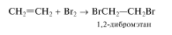
Обесцвечивание бромной воды является характерной реакцией для непредельных углеводородов.
- Другой реакцией для распознавания непредельных углеводородов служит реакция обесцвечивания перманганата калия в водной среде:
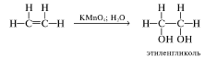
- В присутствии катализатора (платины, палладия или никеля) этилен способен присоединять водород — реакция гидрирования.
- Гидратация этилена может происходить в присутствии серной кислоты или фосфатных катализаторов:
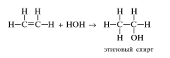
- Этилен поглощается концентрированной серной кислотой с образованием этилсерной кислоты:
При гидролизе этилсерной кислоты образуется серная кислота и этиловый спирт:
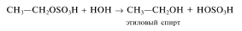
- В присутствии катализатора (платины, палладия или никеля) этилен способен присоединять водород — реакция гидрирования.
Присоединение галогеноводородов, воды, серной кислоты происходит по правилу В. В. Марковникова. атом водорода присоединяется к наиболее гидрогенизированному (связанному с большим числом атомов водорода) атому углерода молекулы олефина, а оставшийся фрагмент молекулы — к наименее гидрогенизированному.
- При нагревании под большим давлением или в присутствии катализатора этилен способен полимеризоваться, т. е. образовывать длинные цепи между собой за счет разрыва двойной связи:
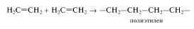
Относительная молекулярная масса полиэтилена изменяется от 20 000 до 1 000 000.
Реакции, в результате которых образуются соединения, имеющие тот же состав, но более высокую относительную молекулярную массу, называют реакциями полимеризации. Высокомолекулярные продукты полимеризации называют полимерами.
Получение.
  - Основой для получения этилена в промышленности являются крекинг-газы и попутные нефтяные газы, содержащие углеводороды С1 - С4; в частности, этилен можно получить дегидрированием этана:
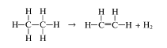
  - Отщепление воды от этилового спирта в присутствии Аl2О3 при высокой температуре или действии концентрированной серной кислотой при температуре 170 °C (при 140 °C и другом соотношении компонентов получается диэтиловый эфир) приводит к получению этилена:
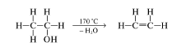
Применение. Этилен — важнейший продукт органического синтеза. Он служит сырьем для производства этилового спирта, полиэтилена, окиси этилена, уксусной и пропионовой кислот, этилбензола, которые в свою очередь являются исходным сырьем для производства ряда других веществ.
Простейшим представителем ряда алкинов является ацетилен С2Н2. Из ацетилена путем замещения в его молекуле атомов водорода можно получить другие члены гомологического ряда углеводородов с одной тройной связью. Ацетилен — бесцветный газ, в чистом виде без запаха, плохо растворяется в воде и в большинстве органических растворителей, хорошо растворяется в ацетоне. На воздухе горит белым сильно коптящим пламенем; в смеси с кислородом горит ярким пламенем без копоти, температура кислородно-ацетиленового пламени при этом достигает более 3 000 °C.
Химические свойства.
  - Атом водорода, находящийся у тройной связи, обладает кислотными свойствами и способен замещаться на металлы с образованием ацетиленидов:
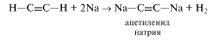
  - При пропускании ацетилена через аммиачный раствор нитрата серебра образуется белый осадок ацетиленида серебра
Эта реакция применяется для обнаружения группы =СН, так как образование подобных производных невозможно для алканов и алкенов.
  - Реакции присоединения с ацетиленовыми углеводородами происходят значительно легче по сравнению с этиленовыми. Присоединение водорода и галогенов к ацетиленовым углеводородам происходит в две стадии:
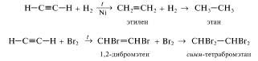
  - Ацетилен способен гидратироваться в присутствии катализатора — солей Hg2+. Эта реакция, открытая в 1881 г. М. Г. Кучеровым, является главной в производстве уксусного альдегида, который является полупродуктом для синтеза уксусной кислоты, этилового спирта и др.:
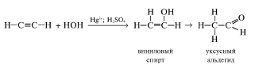
Образовавшийся виниловый спирт изомеризуется в альдегид.
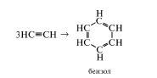
  - При нагревании в присутствии катализатора (порошка железа или никеля) ацетилен способен полимеризоваться с образованием бензола:
Получение. 1. ацетилен получают из природного газа:
2. из угля: уголь сплавляют с негашеной известью в электрических печах, в результате образуется карбид кальция:
который реагирует с водой, выделяя ацетилен:
3. из нефти путем окисления легких углеводородов.
Применение. Ацетилен является одним из важнейших продуктов для получения: уксусной кислоты, этилового спирта, хлористого винила, винилацетата и других, которые в свою очередь используют для синтеза каучуков и пластических масс, лекарственных веществ. В смеси с кислородом он используется для сварки и резки металлов.

Цель: изучить химические свойства непредельных углеводородов на примере этилена и ацетилена.
Оборудование и материалы: химические стаканы, шпатель, кусочки фарфора, колба-испаритель, водяной холодильник, водяная баня, песчаная баня, весы, делительная воронка, загрязненный раствор медного купороса, загрязненная вода, эмульсия масла, чистый бензин, фарфоровая чашка.

Порядок выполнения работы:
Откройте Виртуальную лабораторию химии. Выберите в меню раздел свойства неорганических веществ лабораторную работу Непредельные углеводороды.

Опыт № 1. Получение этилена и его свойств
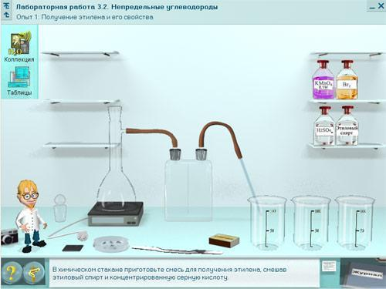
В химическом стакане приготовьте смесь для получения этилена, смешав этиловый спирт и концентрированную серную кислоту. В колбу поместите несколько кипятильников (кусочков битого фарфора) для равномерного кипения смеси. В колбу прилейте реакционную смесь. Колбу со смесью осторожно нагрейте, следя за тем, чтобы вспенивающаяся жидкость не перебросилась в склянку для осушения газов. Пропустите выделяющийся этилен в стакан с бромной водой. Пропустите выделяющийся этилен в стакан с раствором перманганата калия. Достаньте газоотводную трубку из раствора и подожгите выделяющийся этилен. Результаты экспериментов оформите в лабораторном журнале.

3.2.2. Лабораторный опыт “Получение ацетилена и его свойства”.
Соберите прибор, изображенный на рисунке. В колбу поместите несколько кусочков карбида кальция, а капельную воронку для более спокойного протекания реакции прилейте раствор хлорида натрия. Прилейте хлорид натрия и сразу же закройте колбу пробкой.
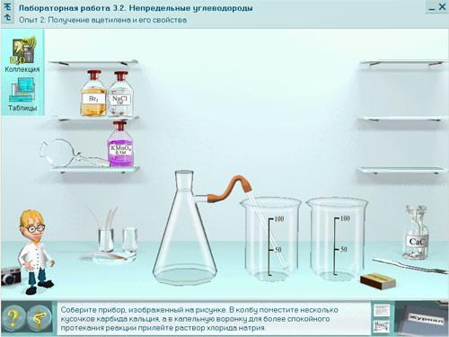
Пропустите выделяющийся ацетилен в стакан с бромной водой. Пропустите выделяющийся ацетилен в стакан с раствором перманганата калия. Смочите полоску фильтровальной бумаги аммиачным раствором хлорида меди (I) и поднесите ее к отверстию газоотводной трубки, из которой выделяется ацетилен. Достав газоотводную трубку из раствора, подожгите выделяющийся ацетилен. Результаты экспериментов оформите в лабораторном журнале.

Вопросы к итоговому контролю
- Какие углеводороды называют предельными? Напишите общую формулу для алканов и алкинов.
- Строение, номенклатура и изомерия алкенов.
- Приведите краткую характеристику физических свойств этилена.
- Кратко охарактеризуйте химические свойства алкенов.
- Приведите примеры применения алкенов.
- Приведите краткую характеристику физических свойств ацетилена.
- Строение, номенклатура и изомерия алкинов.
- Кратко охарактеризуйте химические свойства алкинов.
- Приведите примеры применения алкинов.

По окончании работы сформулируйте Вывод, основываясь на результатах проделанных опытов. Оформите отчет о проделанной работе.

Лабораторные занятия № 9 Спирты и фенолы.
Общие сведения.
Производные углеводородов, в которых один или несколько атомов водорода замещены на гидроксогруппу, называвют спиртами. В зависимости от числа гидроксогрупп спирты делят на:
а) одноатомные, содержащие одну гидроксогруппу;
б) многоатомные, содержащие две, три и более гидроксогрупп.
Одноатомные спирты предельного ряда образуют гомологический ряд, в котором все члены ряда отличаются друг от друга на группу СН2. Общая формула одноатомных спиртов предельного ряда СnН2n+1 ОН.
Химические свойства.
1. Спирты легко взаимодействуют с металлическим натрием:
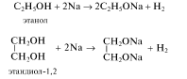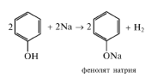
2. Многоатомные спирты и фенол легко взаимодействуют с щелочами:
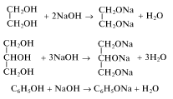
3. Спирты взаимодействуют с галогеноводородами:
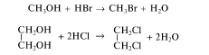
4. При реакции фенолов и их производных разрыв связи ароматический углерод — кислород происходит с большим трудом, тогда как реакция с бромом в водном растворе проходит быстро и приводит к замещению в орто- и параположении относительно гидроксогруппы:
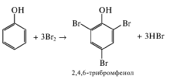
Эта реакция является качественной на фенол.

5. Спирты и фенолы реагируют с кислотами, образуя сложные эфиры
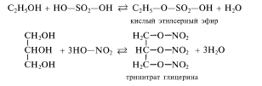
При взаимодействии фенола с азотной кислотой образуется тринитрофенол
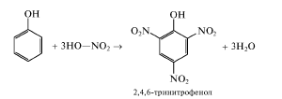

Получение. Общим способом получения спиртов является обработка галогенопроизводных углеводородов водным раствором щелочи:
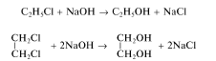
Кроме того, спирты получают гидратацией непредельных углеводородов или их окислением. Синтетические спирты получают разными способами:
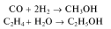
Важным промышленным способом получения фенола является хлорирование бензола с последующим гидролизом хлорбензола концентрированным (40%-м) раствором щелочи:
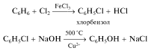
Применение. Этанол применяют: для получения синтетического каучука, уксусной кислоты, искусственного шелка, пороха, лекарственных соединений, душистых веществ, в качестве растворителя, для изготовления лаков, красок, ликероводочных изделий. Метанол применяют при получении формальдегида, эфиров, для производства синтетических волокон.
Наибольшее количество глицерина идет на приготовление тринитрата глицерина, который в свою очередь широко используют для производства динамита. Раствор 1%-й тринитрата глицерина применяют в качестве сердечного лекарственного средства. Глицерин используют в пищевой промышленности для подслащивания ликеров, вин. Водные растворы глицерина широко применяют в парфюмерии и медицине, в полиграфии для приготовления невысыхающих красок, а также в текстильной и кожевенной промышленности.
Фенол является исходным сырьем для производства лекарственных веществ, гербицидов. Из фенола получают капролактам — один из важнейших продуктов для производства синтетических волокон.

Цель: изучить химические свойства спиртов и фенолов.
Оборудование и материалы: химические стаканы, шпатель, кусочки фарфора, колба-испаритель, водяной холодильник, водяная баня, песчаная баня, весы, делительная воронка, загрязненный раствор медного купороса, загрязненная вода, эмульсия масла, чистый бензин, фарфоровая чашка.

Порядок выполнения работы:

Откройте Виртуальную лабораторию химии. Выберите в меню раздел свойства неорганических веществ лабораторную работу Спирты и фенолы.
Опыт № 1 Взаимодействие спирта с натрием
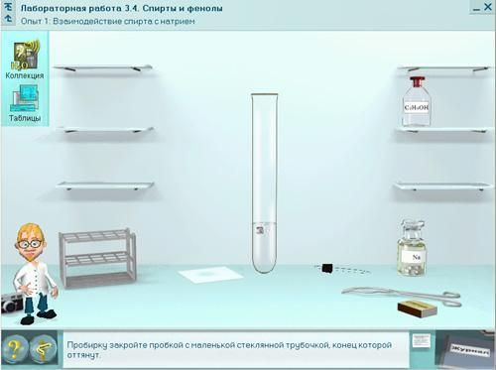
В пробирку прилейте безводный этиловый спирт. Добавьте маленький кусочек натрия. Пробирку закройте пробкой с маленькой стеклянной трубочкой, конец которой оттянут. Подождите 4-5 секунд, пока будет вытеснен из пробирки воздух, и подожгите выделяющийся газ. Результаты экспериментов оформите в лабораторном журнале.

Опыт № 2. Окисление спиртов
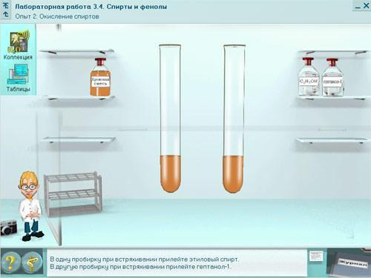
Внимание! Работу проводить в вытяжном шкафу! В две пробирки налейте хромовую смесь. В первую пробирку при встряхивании прилейте этиловый спирт. Во вторую пробирку при встряхивании прилейте гептанол-1. Результаты экспериментов оформите в лабораторном журнале. Примечание. При окислении первичных алканолов хромовой смесью образуются альдегиды или карбоновые кислоты. Образующиеся альдегиды для исключения дальнейшего окисления должны удаляться из реакционной массы отгонкой.

Опыт № 3. Получение сложных эфиров
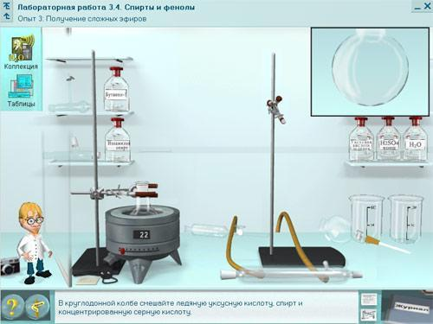
Внимание! Работу проводить в вытяжном шкафу! Соберите прибор, изображенный на рисунке. В круглодонной колбе смешайте ледяную уксусную кислоту, спирт и концентрированную серную кислоту. Колбу нагрейте до кипения на песчаной бане. Нижний слой жидкости из ловушки периодически сливайте – это вода, верхний слой переливайте в капельную воронку и по каплям возвращайте в реакционную колбу. Охладите реакционную смесь до комнатной температуры и перелейте ее в делительную воронку. Смешайте смесь с водой и отделите верхний слой жидкости. Учтите, что полученный эфир будет содержать примеси кислоты и воды. Результаты экспериментов оформите в лабораторном журнале.

Опыт № 4. Качественная реакция на глицерин
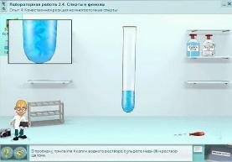
В пробирку прилейте водный раствор сульфата меди (II) и раствор щелочи. К образовавшемуся осадку прилейте несколько капель многоатомного спирта и смесь перемешайте встряхиванием. Результаты экспериментов оформите в лабораторном журнале.

Опыт № 5. Качественная реакция на фенол
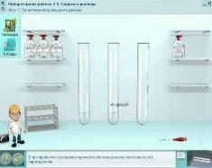
В три пробирки поочередно прилейте растворы фенола, м-крезола и n-крезола. В каждую из них добавьте по несколько капель хлорида железа (III). Результаты экспериментов оформите в лабораторном журнале.

Опыт № 6. Бромирование фенола
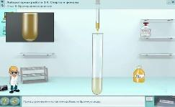
В пробирку прилейте водный раствор фенола. При встряхивании по каплям добавьте бромную воду. Какой продукт образуется при действии избытка бромной воды на трибромфенол? Составьте уравнение реакции. Результаты эксперимента оформите в лабораторном журнале.

Вопросы к итоговому контролю
- Какие соединения называют спиртами?
- Классификация и номенклатура спиртов. Каковы различия между первичными, вторичными и третичными спиртами
- Физические свойства спиртов.
- Химические свойства спиртов.
- Получение спиртов.
- Применение спиртов.
- Напишите структурные формулы бутилового спирта и назовите их согласно международной номенклатуре.
- Напишите структурные формулы следующих одноатомных спиртов:
2-метилпропанол-2
2,3-диметилпентанол-3
2,4,4-триметилпентанол-2
2,3-диметилбутанол-2

По окончании работы сформулируйте Вывод, основываясь на результатах проделанных опытов. Оформите отчет о проделанной работе.

Лабораторные занятия № 10 Карбоновые кислоты и их производные.
Общие сведения.
Карбоновые кислоты — это производные углеводородов, в молекулах которых содержится одна или несколькокарбоксильных групп СООН. Карбоновые кислоты могут быть насыщенными (предельными) и ненасыщенными (непредельными), содержащими в молекулах двойные или тройные связи. Число карбоксильных групп в молекуле определяют активность кислоты. Различают одноосновные, двухосновные и многоосновные. Карбоновые кислоты могут включать и другие функциональные группы.
Все карбоновые кислоты подобно неорганическим кислотам обладают кислотными свойствами и при диссоциации образуют ионы водорода.
Химические свойства
      - Карбоновые кислоты реагируют с активными металлами, их оксидами и щелочами:
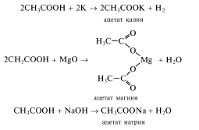
2. Карбоновые кислоты вступают в реакции замещения гидроксила карбоксильной группы. Замещение гидроксила остатком спирта приводит к образованию сложных эфиров:
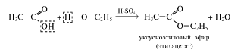
Такая реакция называется реакцией этерификации.
При действии на кислоту аммиаком происходит замещение гидроксила карбоксильной группы остатком аммиака — аминогруппой —NH2:
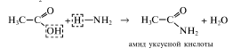
3. При восстановлении кислот образуются соответствующие альдегиды:
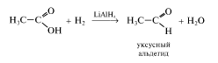
Получение карбоновых кислот.
Первичные спирты окисляются через стадию образования альдегидов:
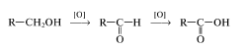
Цель: изучить химические свойства карбоновых кислот.
Оборудование и материалы: химические стаканы, шпатель, кусочки фарфора, колба-испаритель, водяной холодильник, водяная баня, песчаная баня, весы, делительная воронка, загрязненный раствор медного купороса, загрязненная вода, эмульсия масла, чистый бензин, фарфоровая чашка.

Порядок выполнения работы:

Откройте Виртуальную лабораторию химии. Выберите в меню раздел свойства органических веществ лабораторную работу Карбоновые кислоты и их производные

Опыт №1. Реакция “серебряного зеркала” муравьиной кислоты
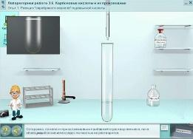
В обезжиренную пробирку прилейте раствор нитрата серебра. Осторожно, по каплям при встряхивании прибавляйте раствор аммиака, пока образующийся сначала осадок полностью не растворится. К полученному бесцветному раствору прибавьте несколько капель муравьиной кислоты. Осторожно нагрейте пробирку в пламени горелки. Результаты экспериментов оформите в лабораторном журнале.

Опыт № 2. Реакция этерификации”.
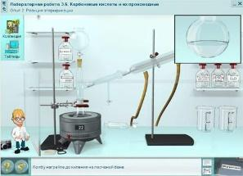
Внимание! Работу проводить в вытяжном шкафу! Соберите прибор, изображенный на рисунке. В круглодонной колбе смешайте ледяную уксусную кислоту, спирт и концентрированную серную кислоту. Колбу нагрейте до кипения на песчаной бане. Нижний слой жидкости из ловушки периодически сливайте – это вода, верхний слой переливайте в капельную воронку и по каплям возвращайте в реакционную колбу. Охладите реакционную смесь до комнатной температуры и перелейте ее в делительную воронку. Смешайте смесь с водой и отделите верхний слой жидкости. Учтите, что полученный эфир будет содержать примеси кислоты и воды. Результаты экспериментов оформите в лабораторном журнале.

Опыт №3. Выделение высших карбоновых кислот из мыла
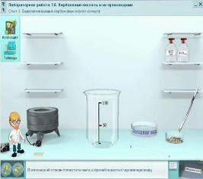
В химический стакан поместите мыло и прилейте дистиллированную воду. Смесь нагрейте на водяной бане до полного растворения мыла. Добавьте разбавленную соляную кислоту и продолжайте нагревать смесь до образования двух слоев. Дайте стакану остыть и поставьте его в кристаллизатор с холодной водой. Результаты экспериментов и свои расчеты оформите в лабораторном журнале.

Опыт № 4. Свойства олеиновой кислоты (взаимодействие с Br2 и KMnO4)”.
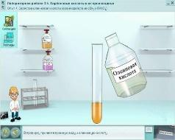
В пробирку прилейте бромную воду и олеиновую кислоту. Смесь энергично взболтайте. В пробирку прилейте раствор перманганата калия и олеиновую кислоту. Смесь энергично перемешайте. Результаты экспериментов и свои расчеты оформите в лабораторном журнале.

Вопросы к итоговому контролю
- Какие вещества называют карбоновыми кислотами? Какая функциональная группа у карбоновых кислот?
- Классификация карбоновых кислот.
- Что определяет активность карбоновой кислоты? Могут ли карбоновые кислоты включать в себя другие функциональные группы?
- Номенклатура карбоновых кислот. Приведите формулы первых 5 карбоновых кислот.
- Физические свойства карбоновых кислот.
- Получение карбоновых кислот.
- Химические свойства карбоновых кислот.
- Применение карбоновых кислот.

По окончании работы сформулируйте Вывод, основываясь на результатах проделанных опытов. Оформите отчет о проделанной работе.

Лабораторные занятия № 11. Амины, аминокислоты, белки.
Общие сведения.
Аминокислотами называют производные карбоновых кислот, у которых один или несколько атомов водорода в радикале замещены на одну или несколько аминогрупп. Аминокислоты — бесцветные кристаллические вещества, плавящиеся при довольно высоких температурах, большинство из них растворимо в воде и нерастворимо в органических растворителях
В молекулах аминокислот содержатся две группы с противоположными свойствами (карбоксильная группа — кислотная и аминогруппа — основная), они могут обладать одновременно и кислотными, и основными свойствами. С щелочами аминокислоты реагируют как кислоты, образуя соли. Со спиртами аминокислоты образуют сложные эфиры. Как основания аминокислоты образуют соли при взаимодействии с кислотами с образованием солей. Первичные аминокислоты взаимодействуют с азотистой кислотой с выделением азота, а аминогруппа замещается на оксигруппу. За счет сближения различных по свойствам групп молекулы аминокислот могут реагировать друг с другом, образуя неполный ангидрид — дипептид
Если амидная группа образована с участием а-аминокислоты, то она называется пептидной. Пептиды, содержащие более 25 остатков аминокислот, называют белками.
Белки (протеины) — высокомолекулярные органические вещества, построенные из аминокислот и других соединений; играют фундаментальную роль в структуре и жизнедеятельности живых организмов. По химическому составу белки делят на две основные группы. К первой группе относят протеины — белки, при гидролизе которых образуются только аминокислоты. Вторую группу составляют белки, которые при гидролизе помимо аминокислот дают и другие соединения, например углеводы, липиды, нуклеиновые кислоты, фосфорные кислоты; их называют сложными белками, или протеидами. В состав белков входит более 25 различных аминокислот. Белки значительно различаются по качественному и количественному содержанию аминокислот, по взаиморасположению аминокислотных остатков.
Химические свойства белков
- Денатурация белков. При действии солей тяжёлых металлов (Fe, Pb, Hg и др.), концентрированных кислот и оснований, этанола, а также при нагревании происходит необратимое свёртывание (осаждение) белков, т. е. их денатурация. При этом белок теряет биологическую активность вследствие разрушения его вторичной, третичной и четвертичной структур; первичная структура сохраняется. Иногда денатурация бывает обратимой.
- Цветные реакции белков:
а) Биуретовая реакция (с ионами Сu2+ в щелочной среде белки образуют характерное фиолетовое окрашивание) Такая же реакция происходит и с другими соединениями, которые содержат пептидные группы;
б) при действии концентрированной азотной кислоты белки окрашиваются в жёлтый цвет. Эта реакция называется ксантопротеиновой. Она доказывает, что в состав белков входят остатки ароматических аминокислот.
в) Реактивом на сульфогидрильную группу —SH является щелочь. Под влиянием щелочи происходит гидролиз с последующим образованием сульфид-иона S2-, который с катионом РЬ2+ дает темно-бурый осадок PbS (если к раствору белков прилить ацетат свинца(П), а затем гидроксид натрия и нагреть, то выпадает чёрный осадок, что указывает на содержание серы).
- Гидролиз белков. При нагревании со щелочами или с кислотами белок гидролизуется:
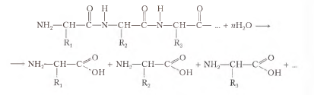
Цель: изучить химические свойства азотсодержащих органических соединений.
Оборудование и материалы: химические стаканы, шпатель, кусочки фарфора, колба-испаритель, водяной холодильник, водяная баня, песчаная баня, весы, делительная воронка, загрязненный раствор медного купороса, загрязненная вода, эмульсия масла, чистый бензин, фарфоровая чашка.

Порядок выполнения работы:

Откройте Виртуальную лабораторию химии. Выберите в меню раздел свойства неорганических веществ лабораторную работу Амины, аминокислоты, белки.

Опыт № 1. Денатурация белков
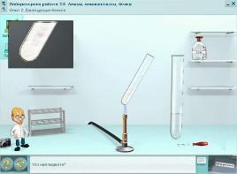
Налейте в 2 пробирки раствор белка куриного яйца. Раствор в первой пробирке нагрейте до кипения. Во вторую пробирку добавьте по каплям раствор ацетата свинца. Результаты экспериментов оформите в лабораторном журнале.

Опыт № 2. Биуретовая реакция
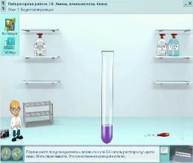
Налейте в пробирку раствор белка куриного яйца. Добавьте по каплям раствор гидроксида натрия. Перемешайте полученную смесь и добавьте к по каплям раствор сульфата меди. Опять перемешайте. Это качественная реакция на белок. Результаты экспериментов оформите в лабораторном журнале.

Опыт № 3. Ксантопротеиновая реакция
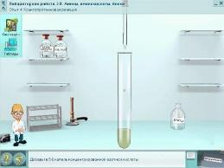
Налейте в пробирку раствор белка куриного яйца. Добавьте по каплям концентрированную азотную кислоту. Осторожно перемешайте полученную смесь. Добавьте раствор аммиака. Смесь слегка нагрейте. Результаты экспериментов оформите в лабораторном журнале.

Вопросы к итоговому контролю
- Какие вещества называются аминокислотами. Какие функциональные группы содержаться в аминокислотах?
- Номенклатура аминокислот.
- Заменимые и незаменимые аминокислоты.
- Химические свойства аминокислот.
- . Какие вещества называются белками? Классификация белков.
- Состав и строение белков.
- Химические свойства белков.
- Качественные реакции на белки.
- Биологические функции белков.

По окончании работы сформулируйте Вывод, основываясь на результатах проделанных опытов. Оформите отчет о проделанной работе.

Список использованных источников

- Габриелян О. С. Химия. 10 класс: базовый уровень / О. С Габриелян, И.Г Остроумов., С.А. Сладков — Издательство «Просвещение» Санкт-Петербург : Лань, 2023. — 324 с. — ISBN 978-5-09-103623-7
- Габриелян О. С. Химия. 11 класс: базовый уровень / О. С Габриелян, И.Г Остроумов., С.А. Сладков — Издательство «Просвещение» Санкт-Петербург : Лань, 2023. — 317 с. — ISBN 978-5-09-103623-7
- Еремин В.В. Химия10 класс: базовый уровень / В.В. Еремин и др. Под редакцией Лунина В.В. — Издательство «Просвещение» Санкт-Петербург : Лань, 2023 – 212 с. – ISBN 978-5-09-110489-9
- Еремин В.В. Химия11 класс: базовый уровень / В.В. Еремин и др. Под редакцией Лунина В.В. — Издательство «Просвещение» Санкт-Петербург : Лань, 2023 – 217 с. – ISBN 978-5-09-107469-7
- Журин А. А. Химия: 10–11-е классы : базовый уровень / А. А. Журин — Издательство «Просвещение» Санкт-Петербург : Лань, 2022. — 324 с. — ISBN 978-5-09-097512-4
- Пузаков С. А. Химия: 10-й класс: углублённый уровень / С. А Пузаков., Н. В. Машнина, В. А.Попков — Издательство «Просвещение» Санкт-Петербург : Лань, 2023. — 241 с. — ISBN 978-5-09-110491-2
- Рудзитис Г. Е., Фельдман Ф. Г. Химия: 11-й класс: базовый уровень: учебное пособие для спо / Г. Е Рудзитис., Ф. Г Фельдман. — Издательство «Просвещение» Санкт-Петербург : Лань, 2023. — 336 с. — ISBN 978-5-09-108904-2
- Брещенко, Е. Е. Биохимия: биологически активные вещества. Витамины, ферменты, гормоны : учебное пособие для спо / Е. Е. Брещенко, К. И. Мелконян. 2-е изд., стер. — Санкт-Петербург : Лань, 2023. — 136 с. — ISBN 978-5-507-46034-2

